**BỘ GIÁO DỤC VÀ ĐÀO TẠO**

**TRƯỜNG ĐẠI HỌC NHA TRANG**

**KHOA CÔNG NGHỆ THÔNG TIN**

**BÁO CÁO ĐỀ TÀI NHÓM**

**ĐỀ TÀI: XE ĐIỀU KHIỂN QUA BLUETOOTH**

***Môn học: Lập trình thiết bị nhúng***

***GV huớng dẫn: Thầy Mai Cường Thọ***

***SV thực hiện:HỒ NGÔ QUỐC KHÁNH***

***PHẠM TẤN MINH QUÂN***

***DƯƠNG TƯ HIỆU***

***Khóa : 61-Công nghệ thông tin***

**Học kì I**

**Năm học: 2021 – 2022**

Mục lục

Chương 1: TỔNG QUAN VỀ XE ĐIỀU KHIỂN QUA BLUETOOTH 2

1.1. Đặt vấn đề 2

1.2. Mục tiêu hướng đến 3

Chương 2: NGUYÊN LÝ VÀ THIẾT BỊ HOẠT ĐỘNG TRÊN XE 5

2.1 . Sơ đồ của sản phẩm 5

2.2. Thiết bị trên robot: 5

2.3.Tác Dụng của các thiết bị 6

**2.3.1 Arduino Uno R3** 6

**2.3.2 Module Bluetooth thu phát HC-05** 7

**2.3.3 Động cơ DC MOTOR** 8

**2.3.4 Module Điểu khiển động cơ L298N** 9

**2.3.5 Module cảm biến nhiệt độ, độ ẩm DHT11** 10

**2.4. App Inventor** 10

Chương 3: THIẾT KẾ GIẢI THUẬT ĐIỀU KHIỂN 11

3.1.Bài toán điều khiển bằng bluetooth 11

**3.1.1** **Code adruino** 11

**3.1.2** **Code AppInventor** 16

3.2.Cách sử dụng xe điều khiển bằng bluetooth 17

3.2.1. Cách cài đặt appinventor 17

3.2.2. Các bước sử dụng 18

Chương 4: ĐÁNH GIÁ VÀ HƯỚNG PHÁT TRIỂN 18

4.1 Kết luận 18

4.2 Hạn chế 18

Tài liệu tham khảo: 19

Chương 1: TỔNG QUAN VỀ XE ĐIỀU KHIỂN QUA BLUETOOTH

* 1. Đặt vấn đề

Cùng với sự phát triển của công nghệ và máy móc hiện đại, mạch UNO R3 đang được ứng dụng rộng rãi trong các sản phẩm đồ chơi , Trong đó, xe điều khiển từ xa là sản phẩm kết hợp hệ thống mạch Uno R3 và lập trình di chuyển để phục vụ mục đích giải trí

Với mục tiêu giải trí , sản phẩm được thiết kế nhỏ gọn để hoạt động được ở môi trường bằng phẳng, không có vật cản.

Để khắc phục robot hiện này làm giảm khả năng tương tác với người dùng, và không di chuyển dược theo ý muốn của người dùng, chúng em đã chế tạo theo hướng thông minh như: điều khiển robot bằng bluetooth thông qua điện thoại sử dụng app inventor để tạo một app dùng qua điện thoại

* 1. Mục tiêu hướng đến

Thiết kế và điều khiển xe chạy qua Bluetooth với các yêu cầu:

* Phần cơ khí: xe chạy đầy đủ chức năng, trái phải, tiến lùi, , gọn, cơ động. Phần thân thiết kế mang được nguồn, mạch điều khiển, cảm biến.
* Điều khiển robot và tính năng: điều khiển robot thông qua bluetooth

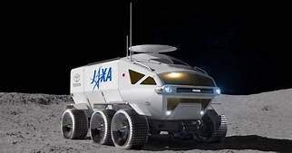

Figure 1Xe địa hình không người lái

Chương 2: NGUYÊN LÝ VÀ THIẾT BỊ HOẠT ĐỘNG TRÊN XE

* 1. Sơ đồ của sản phẩm

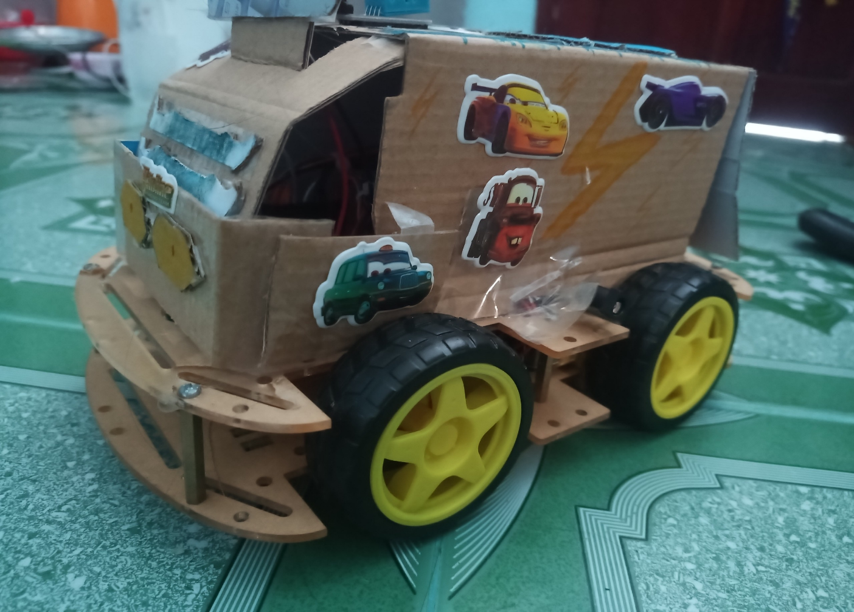Yêu cầu của sản phẩm việc là nhỏ gọn, di chuyển linh hoạt. Do đó, cơ cấu di chuyển của sản phẩm sử dụng mô hình di động sử dụng hai bánh dẫn chủ động và một bánh dẫn hướng.

Figure 2 Sản phẩm cửa nhóm

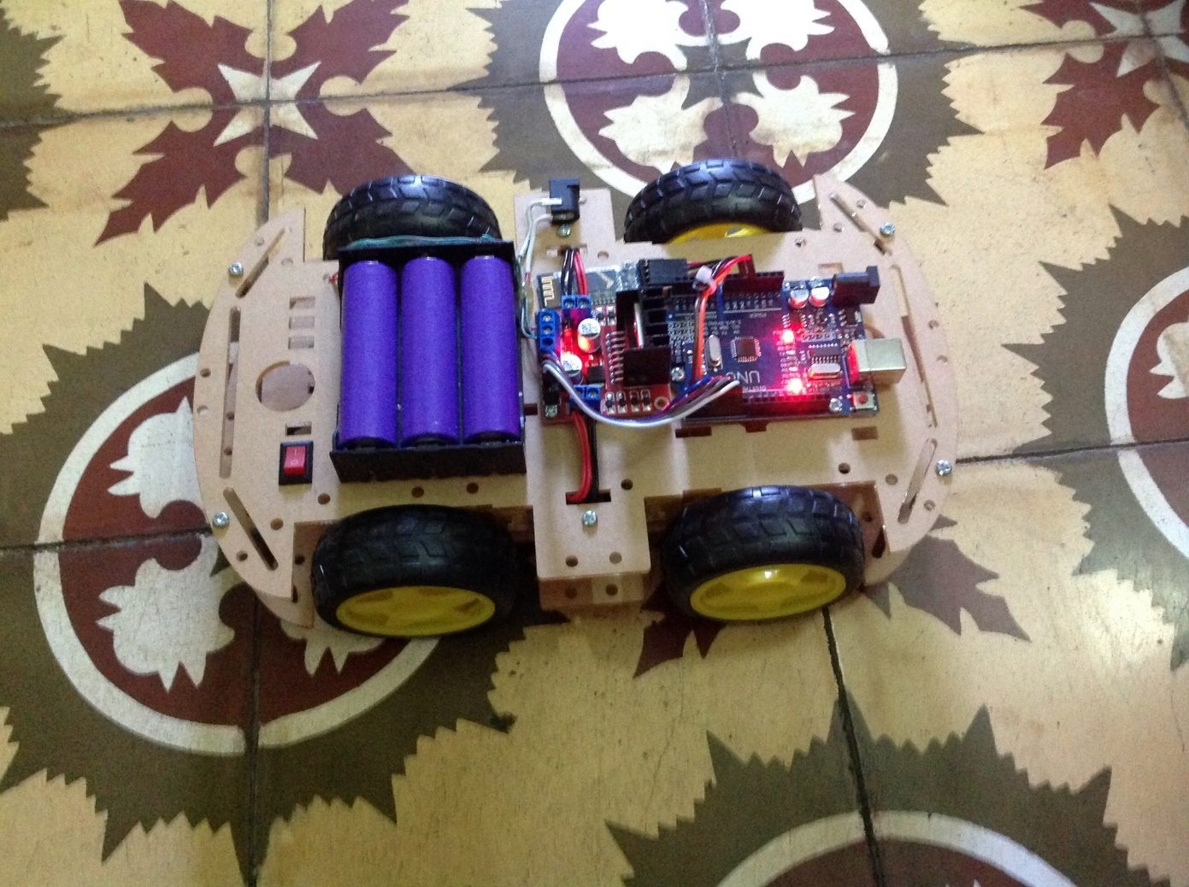Để tăng sự tương tác với người sử dụng cũng như đưa sản phẩm vào những vị trí cần đến, sử dụng điện thoại kết nối bluetooth để điều khiển xe

Figure 3 Sảm phẩm của nhóm

## 2.2. Thiết bị trên robot:

|  |  |
| --- | --- |
| **Số lượng** | **Tên thiết bị** |
| 1 | Arduino Uno R3 |
| 1 | Mạch bảo vệ pin 3S 18650 25A |
| 1 | Module Bluetooth thu phát HC-05 |
| 3 | Dây 40 21cm |
| 4 | Động cơ V1 DC MOTOR |
| 4 | Bánh xe |
| 1 | Đế viên pin18650 |
| 3 | Pin 18650 |
| 1 | Công tắc |
| 2 | Module Điểu khiển động cơ L298N |
| 4 | Đèn led đỏ |
| 1 | Cảm biến nhiệt độ,độ ẩm DHT15 |

2.3 Tác Dụng của các thiết bị

### **2.3.1 Arduino Uno R3**

Arduino Uno R3 là một board mạch vi điều khiển được phát triển bởi Arduino.cc, một nền tảng điện tử mã nguồn mở chủ yếu dựa trên vi điều khiển AVR Atmega328P

Phiên bản hiện tại của Arduino Uno R3 đi kèm với giao diện USB, 6 chân đầu vào analog, 14 cổng kỹ thuật số I / O được sử dụng để kết nối với các mạch điện tử, thiết bị bên ngoài. Trong đó có 14 cổng I / O, 6 chân đầu ra xung PWM cho phép các nhà thiết kế kiểm soát và điều khiển các thiết bị mạch điện tử ngoại vi một cách trực quan.

Arduino Uno R3 được kết nối trực tiếp với máy tính thông qua USB để giao tiếp với phần mềm lập trình IDE, tương thích với Windows, MAC hoặc Linux Systems, tuy nhiên, Windows thích hợp hơn để sử dụng. Các ngôn ngữ lập trình như C và C ++ được sử dụng trong IDE.

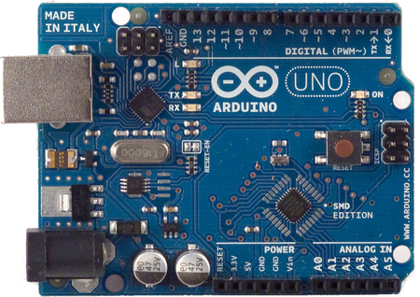

*Hình 3.1. Arduino Uno R3*

**2.3.2 Module Bluetooth thu phát HC-05**

Mạch thu phát Bluetooth HC-05 đã ra chân giúp dễ dàng kết nối để thực hiện các thí nghiệm, module được thiết kế để cho thể hoạt động từ mức điện áp 3.3 ~ 5VDC. Khi kết nối với máy tính, HC-06 được sử dụng như 1 cổng COM ảo, việc truyền nhận với COM ảo sẽ giống như truyền nhận dữ liệu trực tiếp với UART trên module.

Lưu ý là khi thay đổi Baudrate cho COM ảo không làm thay đổi baudrate của UART, baudrate UART chỉ có thể thay đổi bằng AT command trên module. Module HC-06 được setup mặc định là Slave không thể thay đổi được nên chỉ có thể giao tiếp với các thiết bị bluetooth ở dạng master như Smart phone, HC-05 master,... hai module bluetooth được set là Slave không thể giao tiếp với nhau.

Thông tin kỹ thuật Bluetooth HC-05:

- Chuẩn Bluetooth : V2.0+EDR.

- Điện áp hoạt động : 3.3-5VDC, 30mA.

- Kích thước 28mm x 15mm x 2.35mm.

- Tần số: 2.4GHz.

- Tốc độ: 2.1Mbs (Max)/160kbps

- Nhiệt độ làm việc: -20 ~ 75 độ C

- Độ nhạy: -80dBm 2.1.

- Module có 2 chế độ làm việc:

+ Kết nối truyền thông.

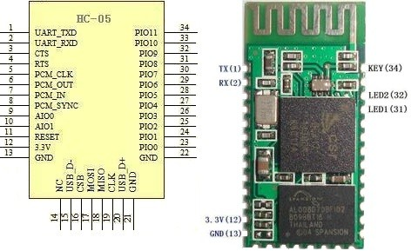+ Đáp ứng theo lệnh: khi làm việc ở chế độ này, chúng ta có thể gửi các lệnh AT để giao tiếp và cài đặt module.

*Hình 3.4. Sơ đồ chân Bluetooth HC-05*

**2.3.3 Động cơ DC MOTOR**

Động cơ DC MOTOR cải tiến khác với loại bình thường ở phần thiết kế trục bổ ssung thêm những vòng đồng ở các chỗ tiếp xúc giúp đăng độ bền và giảm ma sát, quan sát kỹ khi mở phần đuôi của động cơ sẽ thấy sự khác nhau về cơ cấu chổi than, chổi than của động cơ bình thường chỉ là các tiếp xúc bằng đồng mỏng trong khi với động cơ V2017 cải tiến là 2 khối chổi than lớn, điều này giúp động cơ V1 cải tiến có độ bền > 10 lần so với động cơ thường cùng với khả năng chụi được mức điện áp lên đến 12VDC

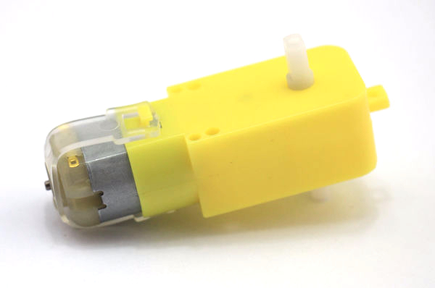*Hình 3.5. Động cơ DC MOTOR*

**2.3.4 Module Điểu khiển động cơ L298N**

Module điều khiển động cơ (Motor Driver) sử dụng chip cầu H L298N giúp điều khiển tốc độ và chiều quay của động cơ DC một cách dễ dàng, ngoài ra module L298N còn điều khiển được 1 động cơ bước lưỡng cực. Mạch cầu H của IC L298N có thể hoạt động ở điện áp từ 5V đến 35V.

Thông tin kỹ thuật của Module Điểu khiển động cơ L298N:

* Driver: L298N tích hợp hai mạch cầu H
* Điện áp điều khiển: +5 V ~ +35 V
* Dòng tối đa cho mỗi cầu H: 2A
* Điện áp tín hiệu điều khiển: +5 V ~ +7 V
* Dòng tín hiệu điều khiển: 0 ~ 36mA
* Công suất hao phí: 20W (khi nhiệt độ T = 75 ℃)
* Nhiệt độ vận hành: -25 ℃ ~ +130 ℃
* 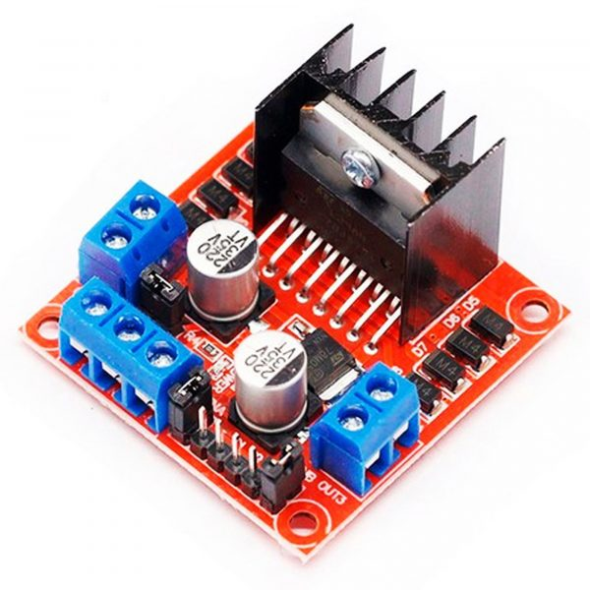

*Hình 3.6. Module Điểu khiển động cơ L298N*

### **2.3.5 Module cảm biến nhiệt độ, độ ẩm DHT11**

DHT11 Là cảm biến nhiệt độ, độ ẩm rất thông dụng hiện nay vì chi phí rẻ và rất dễ lấy dữ liệu thông qua giao tiếp 1-wire ( giao tiếp digital 1-wire truyền dữ liệu duy nhất). Cảm biến được tích hợp bộ tiền xử lý tín hiệu giúp dữ liệu nhận về được chính xác mà không cần phải qua bất kỳ tính toán nào.

* Điện áp hoạt động: 5VDC
* Khoảng đo nhiệt độ: 0-50°C sai số ± 2°C

- Kích thước: 28mm x 12mm x10m

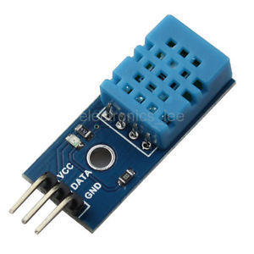

*Hình 3.7. Module cảm biến nhiệt độ, độ ẩm DHT11*

## **2.4 App Inventor**

App Inventor là một ứng dụng web mã nguồn mở được cung cấp bởi Google từ tháng 7 năm 2010. Sau này, App Inventor được quản lý bởi Viện Công nghệ Massachusetts hay còn gọi là MIT. Đó cũng là lý do tại sao nó hay được gọi là MIT App Inventor.

Về cơ bản, App Inventor sẽ hoạt động dựa trên nền tảng di động Android. Tức là các thành phẩm được tạo ra từ App Inventor sẽ chỉ hoạt động được trên Android. Giao diện của App Inventor bao gồm các khối hộp, bên trong là các đoạn mã. Khi sử dụng, người dùng sẽ kéo thả các khối này vào bảng mã để tiến hành lắp ghép thành một ứng dụng hoàn chỉnh. Nhìn chung, cách sử dụng App Inventor rất đơn giản, tất cả chỉ xoay quanh thao tác kéo và thả.

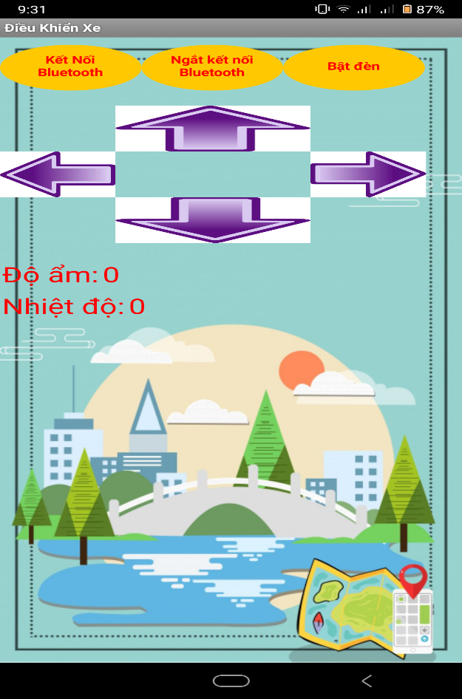

Figure 4Sản phẩm App Inventor

Chương 3: THIẾT KẾ GIẢI THUẬT ĐIỀU KHIỂN

3.1.Bài toán điều khiển bằng bluetooth

* + 1. **Code adruino**

|  |
| --- |
| *// Định ngĩa các chân điều khiển động cơ*  *#define in1 3*  *#define in2 4*  *#define in3 5*  *#define in4 6*  *//định nghĩa các chân led*  *#define led1 8*  *#define led2 9*  *#define led3 10*  *#define led4 11*  *#include "DHT.h"//khai báo thư viện DHT*  *#define DHTTYPE DHT11 //Định nghĩa loại DHT( Chọn DHT11)*  *#define DHTPIN 7 // Khai báo chân DHT11*  *DHT dht(DHTPIN, DHTTYPE);*  *char bluetoothByte ; //khai báo biến nhận bluetooth*  *int timer = 0; // tạo 1 biến đếm*  *void setup() {*  *pinMode(in1, OUTPUT); // khai báo chân điều khiển động cơ*  *pinMode(in2, OUTPUT);*  *pinMode(in3, OUTPUT);*  *pinMode(in4, OUTPUT);*  *pinMode(led1, OUTPUT); // khai báo chân led*  *pinMode(led2, OUTPUT);*  *pinMode(led3, OUTPUT);*  *pinMode(led4, OUTPUT);*  *// khai báo các chân in1,in2,in3,in4 của mạch điều khiển động cơ và chân 7 là mạch DHT và các chân 8 , 9, 10, 11 điều khiển led*  *Serial.begin(9600);*  *dht.begin();*  *}*  *void loop() {*  *// Nếu nhận được giá trị*  *if (Serial.available() > 0) {*  *//đọc dữ liệu gửi về*  *bluetoothByte = Serial.read();*  *Serial.println(bluetoothByte);*  *if (bluetoothByte == 'a') //khi app inventor gửi kí tự 'a' về module bluetooth hc-05 thì tín hiệu này sẽ được arduino tiếp nhận và cho xe chạy tiến*  *ditien();*      *else if (bluetoothByte == 'e')//khi app inventor gửi kí tự 'e' về module bluetooth hc-05 thì tín hiệu này sẽ được arduino tiếp nhận và cho xe dừng lại*  *dunglai();*  *else if (bluetoothByte == 'b')//khi app inventor gửi kí tự 'b' về module bluetooth hc-05 thì tín hiệu này sẽ được arduino tiếp nhận và cho xe chạy lùi*  *dilui();*  *else if (bluetoothByte == 'c')//khi app inventor gửi kí tự 'c' về module bluetooth hc-05 thì tín hiệu này sẽ được arduino tiếp nhận và cho xe quay qua trái*  *quaytrai();*  *else if (bluetoothByte == 'd')//khi app inventor gửi kí tự 'd' về module bluetooth hc-05 thì tín hiệu này sẽ được arduino tiếp nhận và cho xe quay qua phải*  *{*  *quayphai();*  *}*  *else if (bluetoothByte == 'f') //khi app inventor gửi kí tự 'f' về module bluetooth hc-05 thì tín hiệu này sẽ được arduino tiếp nhận và cho LED sáng*  *ledsang();*  *else if (bluetoothByte == 'g') //khi app inventor gửi kí tự 'g' về module bluetooth hc-05 thì tín hiệu này sẽ được arduino tiếp nhận và cho LED tắt*  *ledtat();*  *}*  *nhietdo_doam();*  *delay(1);*  *}*  *// Phần điều khiển động cơ*  *void nhietdo_doam()*  *{*  *timer = timer + 1;*  *if (timer > 500) //*  *{*  *byte h = dht.readHumidity(); //đọc dữ liệu độ ẩm*  *byte t = dht.readTemperature(); // đọc dữ liệu nhiệt độ*  *Serial.print((int)h); // gửi dữ liệu độ ẩm lên Serial để truyền qua bluetooth lên APP INVENTOR*  *Serial.print(" %"); // gửi ký tự % lên lên Serial để truyền qua bluetooth lên APP INVENTOR*  *Serial.print("l"); // gửi ký tự l lên Serial để lên Serial để truyền qua bluetooth lên APP INVENTOR ( ký tự l được xem như là ký tự tách các các biến với nhau khi gửi lên, ở đây là tách 2 biến nhiệt độ với độ ẩm)*  *Serial.print((int)t); // gửi dữ liệu nhiệt độ lên Serial để truyền qua bluetooth lên APP INVENTOR*  *Serial.println(" độ C"); //gửi ký tự "độ C" lên lên Serial để truyền qua bluetooth lên APP INVENTOR*  *Serial.print("l");*  *timer = 0;*  *}*  *}*  *void dunglai() {*  *digitalWrite(in1, LOW);*  *digitalWrite(in2, LOW);*  *digitalWrite(in3, LOW);*  *digitalWrite(in4, LOW);*  *// đoạn code này mình cho các chân ở mức thấp thì cả 4 động cơ đều dừng*  *}*  *void dilui() {*  *digitalWrite(in1, HIGH); //đây là chân in1 nhận tín hiệu mức cao cùng vs chân in3 để xe chạy tiến*  *digitalWrite(in2, LOW);*  *digitalWrite(in3, HIGH);*  *digitalWrite(in4, LOW);*  *}*  *void ditien() {*  *digitalWrite(in1, LOW);*  *digitalWrite(in2, HIGH); //ngược lại với chân tiến thì chân in2 và in4 ở mức cao thì sẽ đi lùi*  *digitalWrite(in3, LOW);*  *digitalWrite(in4, HIGH);*  *}*  *void quaytrai() {*  *digitalWrite(in1, HIGH);*  *digitalWrite(in2, LOW);*  *digitalWrite(in3, LOW);*  *digitalWrite(in4, HIGH); // động cơ bên trái sẽ quay ngược về sau và động cơ bên phải tiến thì sẽ quay qua trái*  *}*  *void quayphai() {*  *digitalWrite(in1, LOW);*  *digitalWrite(in2, HIGH);*  *digitalWrite(in3, HIGH); // động cơ bên phải sẽ quay ngược về sau và động cơ bên trái tiến thì sẽ quay qua trái*  *digitalWrite(in4, LOW);*  *}*  *void ledsang () {*  *digitalWrite(led1, HIGH);*  *digitalWrite(led2, HIGH);*  *digitalWrite(led3, HIGH); // toàn bộ LED sáng*  *digitalWrite(led4, HIGH);*  *}*  *void ledtat () {*  *digitalWrite(led1, LOW);*  *digitalWrite(led2, LOW);*  *digitalWrite(led3, LOW); // toàn bộ LED tắt*  *digitalWrite(led4, LOW);*  *}* |

* + 1. **Code AppInventor**

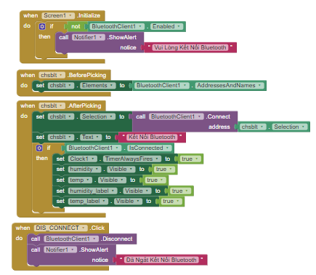

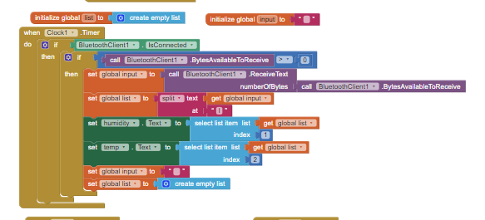

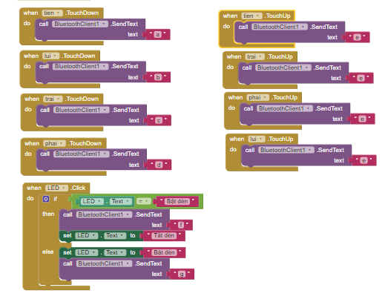

3.2.Cách sử dụng xe điều khiển bằng bluetooth

Yêu cầu:

* Điện thoại đã cài đặt app điều khiển
* Điện thoại có thể kết nối bluetooth
* Xe đã bật công tắt
* Điện thoại và xe không được cách nhau quá xa

3.2.1 Cách cài đặt appinventor

Cài đặt app của nhóm bằng cách sử dụng phần mềm quét mã QR trên điện thoại, quét mã trên màn hình sau đó click vào đường link để tải về và cài đặt vào máy.



3.2.2 Các bước sử dụng

Bước 1: Mở công tắt ở phía sau xe

Bước 2: Kết nối bluetooth điện thoại với xe (mật khẩu bluetooth xe: 1234)

Bước 3: Mở app

Bước 4: Bấm vào “ Kết nối Bluetooth” chọn HC-05 vừa liên kết

Bước 5: Điều khiển xe

# Chương 4: ĐÁNH GIÁ VÀ HƯỚNG PHÁT TRIỂN

Chương này đánh giá các kết quả của việc điều khiển, đồng thời nêu ra các công việc đã thực hiện được, các vấn đề nhược điểm và đề xuất cách khắc phục, hướng phát triển của đề tài.

## 4.1 Kết luận

Kết quả nghiên cứu thực hiện được:

- Xây dựng giải thuật điều khiển cho xe di chuyển theo ý muốn. Tự động đo nhiệt độ, độ ẩm trả về màn hình điện thoại. Bật, tắt đèn led tùy ý chỉ với 1 nút bấm trên app.

- Tạo được app điện thoại trên web https://appinventor.mit.edu/

## 4.2 Hạn chế

* Giải thuật xe chưa đa dạng
* Các thiết bị cho xe chưa đa dạng
* Thời gian nguyên cứu còn hạn chế
* Thành viên nhóm ở xa nhau. Khó thống nhất về các vấn đề.

## Tài liệu tham khảo:

1. Học viện hàng không Việt Nam, *Hướng dẫn sử dụng cơ bản ARDUINO*.
2. Arduino, [http://arduino.cc](http://arduino.cc/)
3. Android, [http://developer.android.com](http://developer.android.com/)